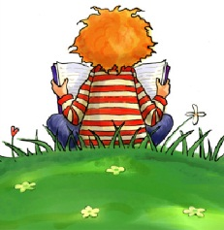
Ancienne-Lorette, jeudi, le 15 septembre 2016

Aux parents des élèves de 5e année,

Tel que discuté lors de l’assemblée générale des parents du 14 septembre, notre projet de lecture se met en branle officiellement. Pour réaliser ce projet, nous sollicitons votre collaboration afin de développer chez votre enfant le goût de lire et ainsi réaliser notre but collectif de lire 15 livres de différents genres littéraires.
Notre défi est d’améliorer les compétences de nos élèves en lecture, ce qui les aidera à obtenir de meilleurs résultats sur l’ensemble des matières.
Nous souhaitons aussi développer leur intérêt pour la lecture afin qu’ils deviennent « Lecteurs pour la vie ».
Voici quelques suggestions qui faciliteront ce projet :
- Que les élèves soient membres de la bibliothèque municipale.
- Un partage de livres provenant de la maison est souhaité.
- L’achat de livres usagés afin de réduire les coûts (Marché aux puces)

Si vous avez d’autres suggestions à nous proposer, n’hésitez pas à nous les faire connaître.

Merci de votre précieuse collaboration!
Chantal, Isabelle et Mario

